GENEL BİLGİLER
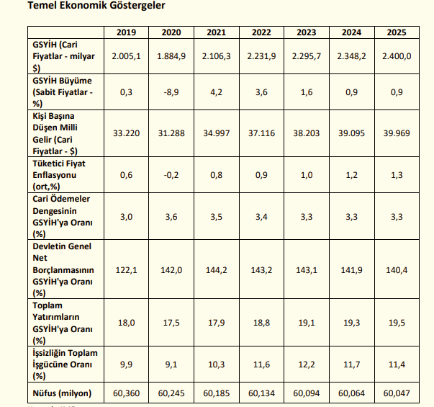

Avrupa’nın 4. dünyanın 8. büyük ekonomisi olan İtalya, Avrupa Birliği’nin kurucu üyesidir. Ülke aynı zamanda ABD, Almanya, İngiltere, Fransa, Kanada, Japonya ve Rusya ile birlikte G8 adı verilen sanayileşmiş ülkeler grubuna dahildir. İtalya güçlü ekonomik yapısını, diğer sanayileşmiş ülkelere oranla daha çok aile şirketi olan ve bu aileler tarafından yönetilen, sanayi grupları içerisinde bir araya gelmiş olan küçük ve orta ölçekli firmalara borçludur. Bu firmalar çeşitli kapital ve tüketim ürünleri kategorilerinde uzmanlıklar geliştirmişlerdir. Büyük ölçekli firmalar ise daha çok Kuzey ve Orta İtalya’da toplanırken Güney İtalya’da daha çok tarım ve turizm alanında faaliyet gösteren küçük işletmeler faaliyet göstermektedir. İtalya ekonomisinde imalat sektörü çok güçlüdür. İmalat sektöründe son 30 yıldır Avrupa’nın 2. dünyanın 6. büyük üreticisi, imalat sektörü ihracatında dünyada ticaret fazlası veren 5. ülkesidir. Ana sanayiler arasında otomotiv, gemi yapımı, kimyasallar, mobilya, giyim ve tekstil, deri eşya ve ayakkabı, gıda prosesi, seramik ürünler, parçalar ve makineleri sayılabilir. İtalyan ekonomisinin bir diğer gücü ise “sanayi bölgeleri” olarak adlandırılan ve aynı sektörde, her biri üretim aşamalarının başka bir dalında uzmanlaşmış birçok firmanın sıkı ekonomik ilişkiler içerisinde bir arada bulunduğu alanların gelişimidir. Bugün İtalya’da 200’den fazla sanayi bölgesi mevcuttur. Ülke çok çeşitli ihracat yapısına sahip olup, belli başlı sektörlerdeki global rekabet gücü, know-how üstünlüğü ve yenilikçilik “Made in Italy” markasını oluşturmuştur

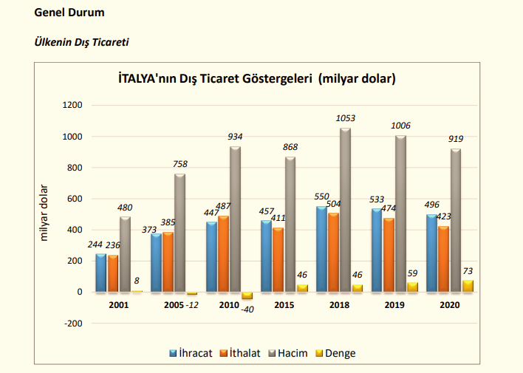

İtalya’nın ihracatına bakıldığında ağırlıklı olarak makine, nakliye ekipmanı, metal ve kimyasallar gibi orta düzey teknoloji gerektiren ürünlerin olduğu görülmektedir. Bunun yanında gıda ve içecek, tekstil, kıyafet, deri, ayakkabı, seramik gibi İtalyan küçük ve orta ölçekli işletmelerinin belkemiğini oluşturan emek yoğun ürünler de İtalya’nın ihracatında önemli yer tutmaktadır. İtalya’nın ihracatında AB üyesi ülkelerinin payı 2001’den beri düşmekteyse de bu oran halen %50’nin üstündedir. Almanya, İtalya’nın ihracatında birinci sırada yer almaktadır. Ülkenin ithalat kalemlerinin başında ise ham petrol, petrol yağları ve gazları, otomotiv ve oto yan sanayi ürünleri, kimyasallar, ilaçlar, mineraller ve demir dışı metaller, makineler ve ekipmanları gelmektedir. İtalya’nın ithalatında AB ülkelerinin payı %60 civarındadır. Almanya İtalya’nın ithalatında da birinci sırada yer almaktadır.
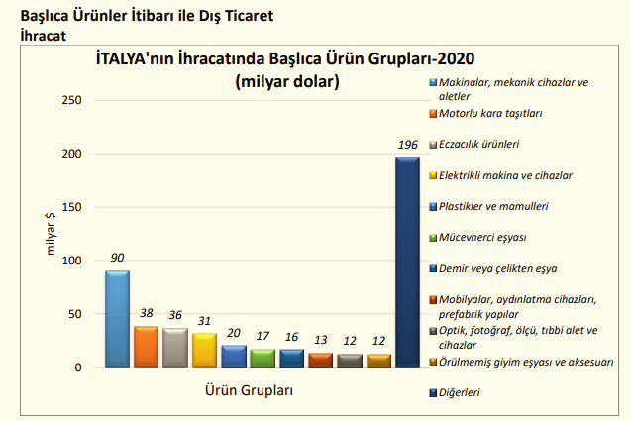
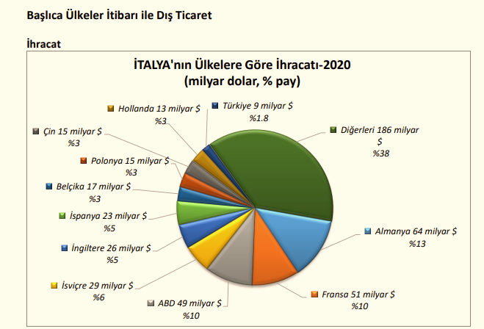
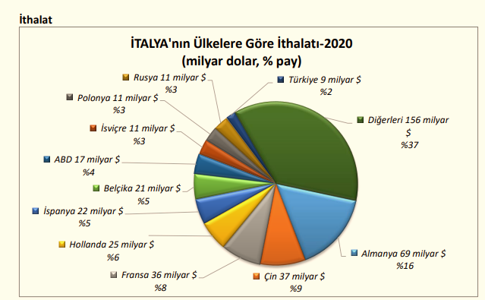

TÜRKİYE ile TİCARET
Genel Durum Türkiye’nin AB üyeliğini destekleyen ülkelerin başında gelen İtalya, Türkiye’nin en önemli ticaret ortaklarından biridir. Türkiye’nin İtalya’ya yakın olması ve komşu olduğu pazarlara girebilmek için önemli bir merkez oluşturması Türkiye’yi, İtalya için önemli bir yatırım ve ticaret ortağı haline getirmektedir. Avrupa Birliğinin en gelişmiş ekonomileri arasında yer alan İtalya ile Türkiye arasındaki ilişkiler birbirini tamamlar niteliktedir. Tekstil-konfeksiyon, deri, makine imalat, gıda işleme ve kimya sektörleri İtalyan firmalarının işbirliğine son derece açıktır. Bu sektörlerin yanı sıra ambalaj, madencilik, mobilya, otomotiv yan sanayi, elektronik, güvenlik sistemleri, mücevherat, haberleşme, mühendislik, lojistik, metal işleme, gemi inşa, enerji, ulaştırma, çevre projeleri, savunma sanayi, sağlık, finansal hizmetler ve turizm sektörleri de işbirliği potansiyeline sahiptir.
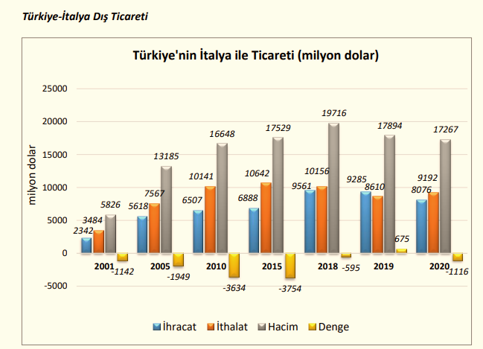
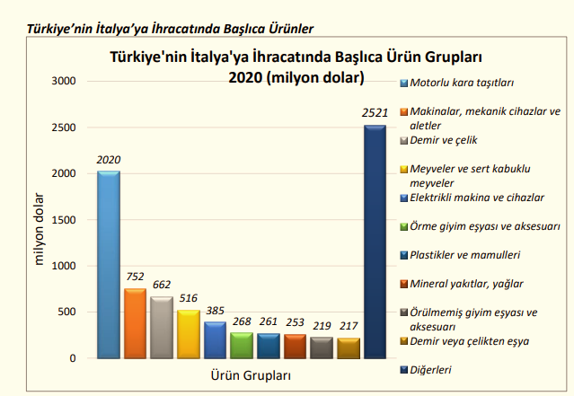
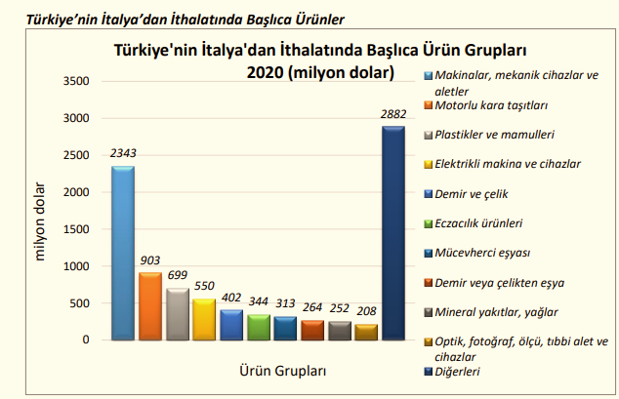
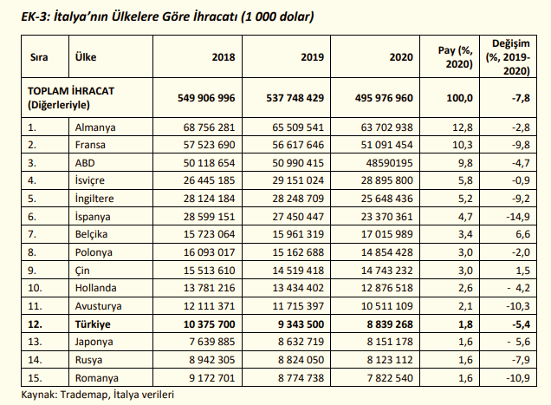
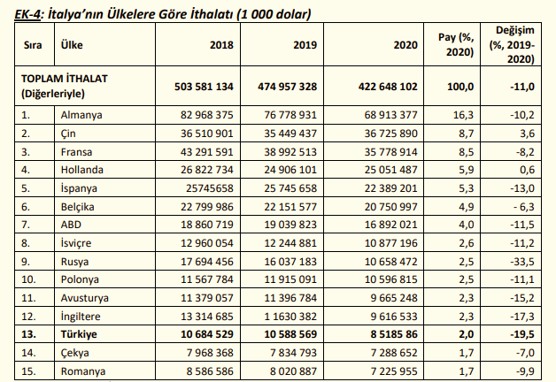

Türkiye, 2021 Aralık ayında bir önceki yılın aynı ayına göre % 24,9 artışla 22 milyar 274 milyon
$ ihracat gerçekleştirmiştir.
Konya ihracatının Türkiye ihracatındaki payı 2021 Ocak-Aralık döneminde %1,45 olarak gerçekleşmiştir. Konya ihracatı iller bazında değerlendirildiğinde, Türkiye ihracatında 11. sırada yer almaktadır.
Konya'da 2021 Ocak-Aralık döneminde ihracat yapan firma sayısı 2990 olarak gerçekleşmiştir. 2021 Ocak-Aralık döneminde Konya ihracatında kilogram başına ihracat 1,97 $ olarak gerçekleşmiştir. (Kaynak OAİB) Konya İmalat Sanayi Güven Endeksi (KİSGE), Kasım 2021’de bir önceki aya göre 0,5 puanlık sınırlı bir artışla 2,9 değerini almıştır.
2021 Aralık ayında en çok ihracat yapılan 3 ülkenin toplam ihracat miktarı 64,9 milyon $ olurken; Konya ihracatındaki payı %27,5 oldu. İlk 5 ülke içerisinde bir önceki yılın aynı ayına göre en fazla artış gösteren ülke ise % 161,7 ile Mısır oldu.

2021 Aralık Ayı Konya ihracatında en fazla pay alan 5 sektör

2021 Aralık ihracat verilerine göre Konya ihracatında % 23,1'lik oran ile en çok pay alan sektör makine ve aksamları oldu.

Konya 2021 Aralık ayında yapmış olduğu ihracatın %52.2'sini makine ve aksamları, otomotiv endüstrisi ve hububat ve bakliyat sektörleri oluşturdu.

Konya ihracatında en hızlı artış gösteren sektör Demir ve Demir Dışı Metaller olurken; 2020 Aralık ayına göre % 98,7 artış gerçekleşti.

Türkiye'de Ocak-Aralık ayında En Fazla İhracat Yapan İller (1000 $)

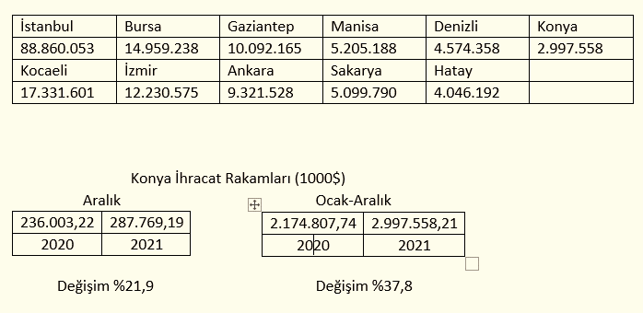

Konya Aralık ayı ihracatı 287 milyon 769 bin dolar olarak geçekleşirken, 2020 yılının aynı ayına göre %21,9 artış gerçekleşti.

Türkiye 2021 Aralık ayı ihracatı 22 milyar 274 milyon dolar olarak geçekleşirken, 2020 yılının aynı ayına göre % 24,9 artış gerçekleşti.

Konya ihracatı 2021 Ocak-Aralık döneminde geçtiğimiz yılın aynı dönemine göre %37,8; Türkiye ihracatı ise %32,9 oranında artış göstermiştir.
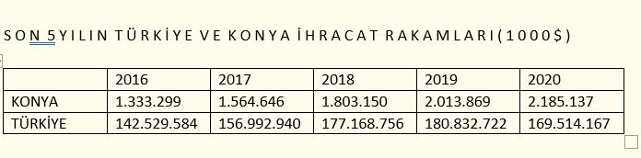
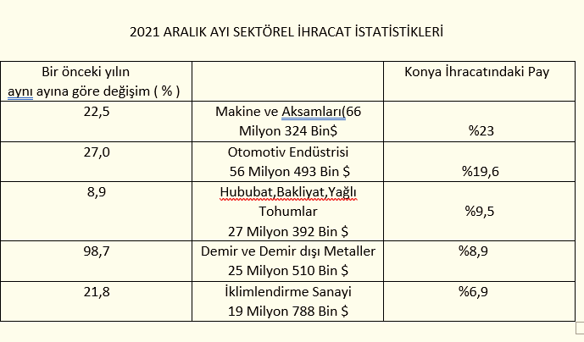
Konya 2021 Aralık ayında yapmış olduğu ihracatın %52,2'sini Makine ve aksamları, otomotiv endüstrisi ve hububat, bakliyat ve yağlı tohumlar sektörleri oluşturdu.
Konya 2021 Aralık ayında yapmış olduğu ihracatın %23,05'ini makine ve aksamları, %19,63'ünü otomotiv endüstrisi ve %9,52'sini hububat, bakliyat ve yağlı tohumlar sektörleri oluşturmaktadır.
2021 yılının Ocak-Aralık döneminde Ortadoğu ve Asya ülkelerinin Konya ihracatındaki payı %35.1 olarak gerçekleşirken, Avrupa ülkeleri %30.9, Amerika ülkeleri %11.0 ve Afrika ülkeleri % 9.5 pay almıştır.
2021 yılı Ocak-Aralık dönemine göre Konya ihracatında bölgelerin payında Amerika'ya %65.9, Avrupa'ya %57, Afrika'ya %20.3 ve Orta Doğu-Asya bölgesinde %20.9 oranında bir artış gerçekleşmiştir..
Konya ihracatında bölgelerin paylarında en fazla artış %65.9 ile Amerika ülkelerine yapılan ihracatta gerçekleşmiştir. 2021 Ocak-Aralık döneminde Konya ihracatında Ortadoğu-Asya bölgelerinin payı % 35.1 ile en büyük payı alırken, 2020 yılı aynı dönemine göre %20.9 oranında bir artış göstermiştir.

2021 yılı Ocak-Aralık döneminde Türkiye ihracatında emsal illerin ihracat rakamlarına baktığımızda bir önceki yılın aynı dönemine göre Gaziantep %27.3, Denizli %43.1, Konya %37.8, Kayseri %36.1, Adana %36.1 , K. Maraş %55.5 ve Eskişehir %26.5 artış göstermiştir.
2021 yılı Ocak-Aralık döneminde Türkiye ihracatında Gaziantep %4.89, Denizli % 2.21, Kayseri % 1.40, Adana %1.21, K.Maraş % 0.68, Eskişehir % 0.56 pay alırken; Konya % 1,45 pay ile 11. sırada yer almaktadır.
Konya ihracatı 2021 Ocak-Aralık döneminde geçtiğimiz yılın aynı dönemine göre %37.8 oranında artarken, Türkiye ihracatındaki payı %1.45 olarak gerçekleşmiştir.

